**Master Test Plan**

***Desarrollo e implementación de un Aula Domótica para la Educación de nivel Secundaria ADES***



***CINVESTAV***

***Abril 2023***

***Producido por:***

**Obed Josué Cerda Ruiz**

**Luis Abraham Figueroa Martínez**

**Francisco Ismael López Gómez**

**Nestor Salvador Martínez Medina**

**Giovana Patricia Pérez Carrillo**

**Juan Carlos Zárate Trejo**

# Índice

Índice 1

1. Introducción 4

1.1 Identificador del documento 4

1.2 Alcance 5

1.3 Referencias 5

1.3.1 Externas 5

1.3.2 Internas 5

1.4 Descripción del sistema y características clave 6

1.5 Visión de las pruebas 6

1.5.1 Organización del sistema 7

1.5.2 Organización del equipo de Desarrollo 8

1.5.3 Calendario de pruebas 9

1.5.4 Esquema de nivel de integridad 9

1.5.5 Resumen de recursos: 10

1.5.6 Responsabilidades 10

1.5.7 Herramientas, técnicas, métodos y métricas 11

2. Detalles del Master Test Plan 12

2.1 Procesos y niveles de prueba 14

2.1.1 Proceso de ciclo de vida: 14

2.1.1.1 Actividad: Pruebas: 15

3. General 15

3.1 Glosario 15

3.2 Historial y cambios en el documento 16

Anexo 1 17

Level Test Plan 17

1.- Introducción 17

1.1 Identificador del documento 17

1.2 Alcance 17

1.3 Referencias 18

1.3.1 Externas 18

1.3.2 Internas 18

1.4 Nivel en la secuencia general 18

1.5 Pruebas de clases y condiciones generales 18

2. Detalles para el nivel de plan de prueba 20

2.1 Matriz de trazabilidad de la prueba 20

2.2 Elementos de prueba e identificadores 23

2.3 Funciones a probar 23

2.4 Funciones que no se probarán 24

2.5 Enfoque 25

2.6 Criterios de aprobación / reprobación 25

2.7 Criterio de Interrupción y requerimientos de reanudación 25

2.7 Entregables de prueba 25

4. Gestión de pruebas 26

3.1 Actividades y tareas planificadas; progresión de la prueba 26

3.2 Ambiente e infraestructura 26

3.3 Responsabilidades y autoridad 26

3.4 Interfaces entre las partes involucradas 26

3.5 Recursos y su asignación 26

3.6 Entrenamiento 26

3.7 Cronograma de actividades, estimaciones y costos 26

3.8 Riesgos y contingencias 27

4. General Métodos utilizados para la planeación, estructura y aplicación de las pruebas. 27

4.1 Procedimientos de aseguramiento de calidad 27

4.2Métricas Ver sección 1.5.7 Herramientas, técnicas, métodos y métricas del presente documento Master Test Plan. 27

4.3 Cobertura de pruebas 27

4.4 Glosario 27

4.5 Procedimientos e historial de cambio de documentos 27

Anexo 2 28

Level Test Design 28

1 Introducción 28

1.1 Identificador del documento 28

1.2 Alcance 29

1.3 Referencias 29

1.3.1 Externas 29

1.3.2 Internas 29

2. Detalles del diseño e implementación de las pruebas 30

2.1. Características para probar y diseño de pruebas 30

2.2. Acercamiento a refinamientos 36

2.3. Identificador de Pruebas (IDs) 36

2.4. Criterios de aprobación / reprobación 38

2.5 Entregables: Implementación y reporte de pruebas 38

2.5.1 Aplicación ECOCOLLECTOR y Servidor/Base de Datos ECODATA: 38

2.6 Informe de anomalías y recomendaciones 41

2.6.1 Aplicación ECOCOLLECTOR 41

2.6.1 Servidor y base de datos ECODATA 41

2.7 Entregables de prueba 41

3. General 41

3.1 Glosario 41

3.2 Identificador del documento 41

# Introducción

El presente documento tiene como propósito el diseño de estrategias requeridas para la implementación del conjunto de pruebas necesarias para corroborar que el sistema desarrollado para el proyecto “ADES” cubre con todos los requisitos descritos y acordados por el cliente. Las pruebas por implementar serán llevadas a cabo por el equipo de desarrollo del proyecto y se enfocarán en la estructuración del software validando y verificando su funcionamiento óptimo, la depuración de componentes y estabilidad del sistema.

El documento presentado se basa en el estándar IEEE 829-2008. “IEEE Standard for Software and System Test Documentation”.

Las pruebas que se implementarán se basarán en las de tipo unidad correspondientes a los elementos y objetos de la aplicación; así como también pruebas de sistema unificando los módulos correspondientes para validar su funcionalidad en conjunto para obtener el resultado final esperado.

## Identificador del documento

El identificador del presente documento corresponde al registro de cada una de las versiones existentes en base a los cambios y modificaciones que se le realicen a lo largo del desarrollo del proyecto.

|  |  |  |  |  |
| --- | --- | --- | --- | --- |
| **Master Test Plan** | | | | |
| **Versión** | **Responsable** | **Fecha** | **Estado** | **Comentarios** |
| 1.0 | Equipo ADES | Marzo/23 | Desarrollo |  |
| 2.0 | Equipo ADES | Abril/23 | Bajo revisión y cambios |  |
| 3.0 | Equipo ADES | Abril/23 | Finalización |  |

Tabla : Versiones MTP

## Alcance

El objetivo del presente documento es establecer las pruebas necesarias las cuales logren cubrir los criterios establecidos en el documento perteneciente a los requerimientos (Documento SRS) para alcanzar la aceptabilidad y funcionalidad óptima del proyecto.

La metodología del proyecto implementado es la basada en scrum, se tendrán modificaciones según el avance del proyecto y las necesidades que se estén teniendo por parte tanto del cliente como del equipo de desarrollo, es por esto por lo que está abierto a distintas versiones y mejoras; es importante tomar en cuenta el tipo de pruebas ya antes mencionado que se aplicarán, y las que finalmente se aplicaron según los cambios y evoluciones que se estuvieron presentando.

## Referencias

### Externas

[1] IEEE Standard for Software and System Test Documentation (IEEE Std 829-2008).

[2] I. Sommerville, Ingeniería de Software, Pearson, 2011.

[3] S. T. P. –. L. P. Training, «Test Plan (a Real Sample),» 2 1 2014. [En línea]. Available: <https://cdn.softwaretestinghelp.com/wpcontent/qa/uploads/2014/02/Live_Project_Test_Plan_SoftwareTestingHelp.pdf>.

[4] M. Pezzé, M.Young, Software Testing and Analysis: Process, Principles, and Techniques, 2007.

[5] IEEE Standard for Software and System Test Documentation (IEEE Std 829-2008)

### Internas

[1] Software Requirements Specification (SRS) ADES

[2] Software Design Document (SDD) ADES

## Descripción del sistema y características clave

El proyecto ADES surge de la problemática del sistema de educación actual, en donde no se observa el debido control del área estudiantil.

Lo que hará el sistema será básicamente funcionar como un apoyo tanto a estudiantes, profesores y directivos. Con este sistema se estaría logrando llevar un control adecuado dirigido a asistencias de alumnos, así como apoyo didáctico para profesores.

## Visión de las pruebas

Las pruebas por implementar están planeadas con el firme objetivo de que se pueda comprobar el correcto funcionamiento del sistema, así como para hacer un análisis de la capacidad y desarrollo que presenta nuestro sistema. Una de las primeras partes del proceso de pruebas viene siendo la inspección de código, en donde se hacen revisiones extensivas de manera estática para poder detectar errores anticipadamente y así posteriormente el resultado que se pretende obtener sea realmente el generado. Una de las metas de las pruebas es demostrar tanto al desarrollador como al cliente que el software cumple con los requerimientos que previamente fueron acordados teniendo entonces por lo menos una prueba por cada requerimiento. De igual manera se tiene como objetivo en la ingeniería de pruebas el encontrar situaciones donde el comportamiento del software sea incorrecto, indeseable o no esté de acuerdo con la especificación acordada. Las pruebas pueden mostrar sólo la presencia de errores, más no su ausencia enfatizando en el proceso de ‘validación’ en el cual nos aseguramos de haber construido el producto correcto; así como en el proceso de ‘verificación’ que nos permite tener seguridad en haber construido bien el producto. Estos procesos son importantes de implementar ya que todos ellos son factores importantes para la generación de confianza al proyecto por parte de usuarios, desarrolladores y cliente.

Para el proceso de pruebas, su desarrollo, planeación e implementación se crea un plan de pruebas en el cual se define lo que debe probarse, la fecha establecida en el que se generan dichas pruebas y cuál será la manera en la que se registrarán éstas. Es importante hacer la observación de que las pruebas sólo pueden mostrar la presencia de errores en un programa o sistema. Más no pueden garantizar que no surjan fallas posteriores. El proceso de pruebas es responsabilidad del equipo de desarrollo del software, en donde se implementan pruebas que involucren al usuario, clientes. Las pruebas para implementar serán de desarrollo en donde se incluyen pruebas de unidad, donde se examinan objetos y métodos individuales,así como también pruebas de escenario siendo muy útiles ya que imitan el uso práctico del sistema lo cual implica trazar un escenario de uso típico y utilizarlo para derivar casos de prueba. En donde los casos de pruebas nos son útiles para validar que el componente que se somete a prueba hace lo que se supone que debe hacer, siendo entonces que, si hubiera defectos en el componente, éstos deberían revelarse mediante los casos de prueba.

### Organización del sistema

Nuestro sistema se basa de 5 componentes principales:

***Control de Acceso:*** Se conforma de la presencia de sensores para detectar entrada y salida, así como un dispositivo RFID para registrar entradas y salidas.

***Sistema de presentación de diapositivas***: Funcionamiento de apoyo al profesor para que se tenga el material didáctico presente en cada una de las clases.

***Base datos:*** plataforma en la cual se hará el vaciado de los datos obtenidos a partir del procesamiento de estos, habiendo atravesado por todo el procedimiento requerido.

**Servidor**: parte del software que tiene como misión principal devolver información y datos requeridos cuando recibe peticiones, en este caso los datos obtenidos por parte de los usuarios los cuales serán trasladados a la base de datos.

**Alarmas, tareas y registro de avance académico por estudiantes:** Se llevará un registro y conteo de los avances que vaya teniendo el alumno, así como la opción del envío de alarmas a padres y tutores respecto al desempeño académico del alumno.

## Organización del equipo de Desarrollo

En esta sección se presenta el organigrama respecto al desarrollo del proyecto, incluyendo las partes del cliente, así como el equipo de desarrollo y el departamento de pruebas:

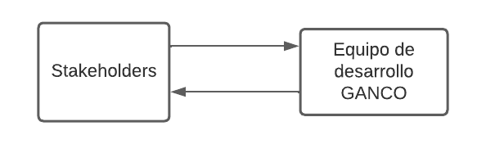

Figura 1: Relación cliente-casa desarrolladora

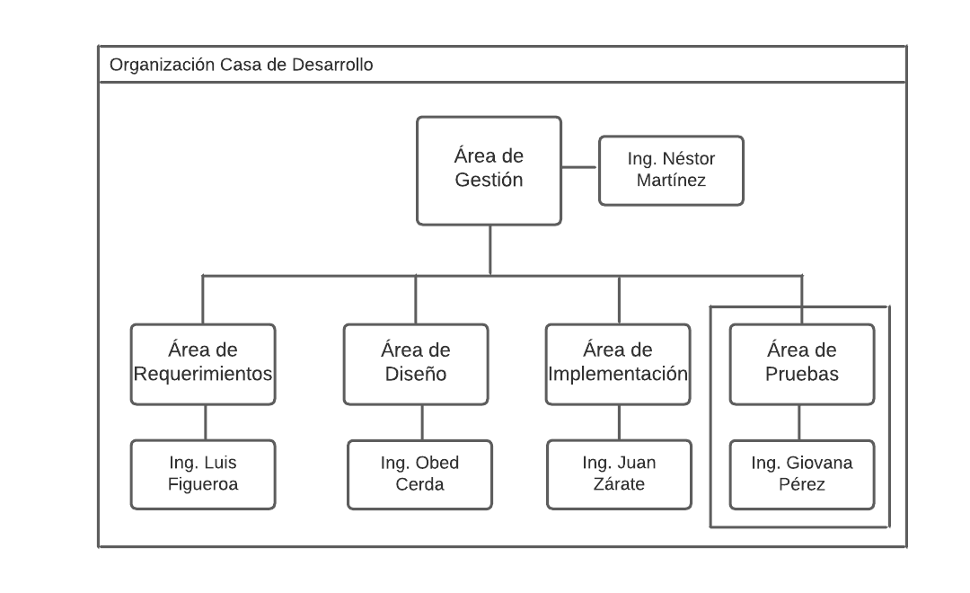

Mtro. Francisco Ismael López Gómez

Figura 2: Organigrama Casa de Desarrollo GANCO

### Calendario de pruebas

|  |  |  |  |  |
| --- | --- | --- | --- | --- |
| **No.** | **Tarea** | **Inicio** | **Fin** | **Desarrollado** |
| 1.- | Análisis de pruebas a implementar | Marzo 2023 | Marzo 2023 | Equipo ADES |
| 2.- | Aterrizaje de pruebas para el proyecto | Marzo 2023 | Abril 2023 | Equipo ADES |
| 3.- | Master Test Plan | Marzo 2023 | Abril 2023 | Equipo ADES |
| 4.- | Demostración de tareas y pruebas al cliente | Abril 2023 | Abril 2023 | Equipo ADES |
| 5.- | Revisión de documentación | Abril 2023 | Abril 2023 | Equipo ADES |
| 6.- | Implementación de pruebas | Abril 2023 | Abril 2023 | Equipo ADES |

Tabla : Calendarización de pruebas

### Esquema de nivel de integridad

Para nuestro proyecto debemos definir valores límites para determinar la validez de los resultados obtenidos y decidir si la prueba es aceptada o rechazada; para esto se usará el nivel de integridad de seguridad (SIL) el cual determina la reducción de riesgos con la que cuenta el sistema, siendo así que entre más bajo sea el nivel indica que es menos probable que ocurra un fallo. Nuestro sistema se realizará con una aproximación de nivel 1, con el cual se pretende asegurar que el software desarrollado sea capaz de manejar errores de manera correcta y que la posibilidad de que ocurra algún error sea muy baja.

|  |  |
| --- | --- |
| **Nivel** | **Descripción** |
| 1 | El software deberá de ejecutarse correctamente; si este no lo hace, no causará consecuencias negligentes. No necesita mitigación. |

Tabla : Nivel de integridad

### Resumen de recursos:

*Recursos Humanos:* El equipo de la casa de desarrollo cuenta con 6 miembros, los cuales se encargarán de desarrollar y documentar cada una de la etapas de cada área como viene siendo gestión, requerimientos, diseño, implementación y pruebas. Así como el desarrollo del software del proyecto, adjuntando los documentos correspondientes de cada departamento de ingeniería.

*Recursos de Hardware:* Equipo de cómputo de cada uno de los desarrolladores del proyecto.

*Recursos de Software:* herramienta Arduino, 000webserver, phpMyAdmin, Visual Studio; así como también programas de paquetería de office para el desarrollo de la documentación, de igual manera herramientas online para el desarrollo de diagramas y figuras pertinentes.

*Documento de Control de pruebas:* El documento estándar en el que se basa el presente viene siendo el IEEE Std 829 2008, el cual servirá como guía para poder implementar y culminar con este master test plan.

### Responsabilidades

En esta parte del documento se muestran los roles y responsabilidades de los miembros del equipo desarrollador de la casa de software, sin ser estas actividades limitantes ya que se está teniendo responsabilidades de áreas específicas aunándole apoyo a actividades y desarrollos de otras áreas.

|  |  |
| --- | --- |
| **Integrante** | **Actividad y/o Rol** |
| Néstor Salvador Martínez Medina y | Gestor de proyecto |
| Francisco Ismael López Gómez | Subgestor de proyecto |
| Luis Abraham Figueroa Martínez | Gestor de requerimientos |
| Obed Josué Cerda Ruiz | Gestor de diseño |
| Juan Carlos Zárate Trejo | Gestor de implementación |
| Giovana Patricia Pérez Carrillo | Gestor de Pruebas |

Tabla : Responsabilidades de los integrantes del equipo de desarrollador

### Herramientas, técnicas, métodos y métricas

*Herramientas de hardware:* Sensores, herramientas RFID, circuitería, proyector, computadora, Raspberry, esp32.

*Herramientas de Software*: El software relacionado a pruebas tanto para la realización de los casos, como para la presentación y evaluación de resultados se utilizará:

* Apache JMeter: JMeter es una herramienta de testing teniendo como funcionalidades: diseñar un test plan, ejecutar un test plan, ver de distintas formas los resultados de la ejecución de un test plan. Dicha herramienta CASE puede someter a pruebas tanto a aplicaciones móviles como a servidores y base de datos.
* *Lucid:* Es un software online para la creación de diagramas, ayudará al equipo a presentar de manera gráfica al cliente los planes de pruebas y los resultados obtenidos.

* *GitHub:* Es una plataforma de alojamiento para control de versiones y colaboración, ayudará al equipo de desarrollo a almacenar el producto a probar, así como la versión de documentación.
* *Trello:* es una herramienta visual que permitirá a nuestro equipo gestionar cualquier nuestro proyecto y flujo de trabajo, así como supervisar las tareas que cada integrante vaya adquiriendo.
* *Microsoft Word:* La redacción y edición de los documentos que se presentarán como parte de documentación del proyecto se realizarán en el programa Word el cual viene siendo un software de tratamiento de textos.
* *Microsoft Teams:* aplicación de colaboración creada para el trabajo híbrido para que el equipo esté informado, organizado y conectado; utilizado para reuniones, así como para compartir los documentos creados para exploración, visualización y evaluación de distintas versiones de documentos.

*Técnicas y métodos*: El documento desarrollado fungirá como referencia para las pruebas a realizarse en base también a los requerimientos planteados en el documento SRS, aplicando las pruebas de sistema, prueba de estrés, pruebas de rendimiento y de unidad.

# Detalles del Master Test Plan

Las pruebas se deben implementar a lo largo del proyecto, desde antes de la escritura del código hasta todo el ciclo de vida del proyecto, ya que nuestra metodología de trabajo se basa en sprints e iteraciones, entonces va presentando mejoras, adaptaciones y cambios provocando que cada una de las distintas pruebas debe ejecutarse en cada ciclo y en un orden específico.

Para el proceso de planeación y ejecución de pruebas se tomaron en cuenta las siguientes:

* *Pruebas de Unidad:* Consisten en probar los componentes básicos del sistema de manera individual.
* *Pruebas de Sistema:* Consisten en probar que el sistema interactúa de manera adecuada y al integrarse las componentes se obtiene la funcionalidad esperada.
* *Pruebas de Aceptación:* Consisten en que el usuario final pruebe el sistema y esté de acuerdo con el funcionamiento, aún, cuando no cumpla con el cometido inicial.
* *Pruebas basados en requerimientos:* son un enfoque sistemático al diseño de casos de prueba, donde se considera cada requerimiento y se deriva un conjunto de pruebas para éste.
* *Pruebas de desarrollo:* actividades de prueba que realiza el equipo que elabora el sistema.
* *Pruebas de rendimiento:* implica efectuar una serie de pruebas donde se aumenta la carga, hasta que el rendimiento del sistema se vuelve inaceptable.
* *Pruebas basadas en lineamientos:* Pruebas para que se accede a la primer, centro y último elementos de la secuencia.
* *Pruebas para Sistemas IOT:* Para diseñar casos de prueba efectivos para el IoT, debemos comprender la arquitectura, el sistema operativo, el hardware de terceros, las aplicaciones, el firmware, los nuevos protocolos de conectividad y las limitaciones de los dispositivos de hardware lo más rápido posible.
* *Pruebas ruta base*: Técnica de prueba de caja blanca; Definición de un conjunto base de rutas de ejecución.
* *Pruebas de versión:* El objetivo es comprobar que el sistema cumple con los requerimientos y que es lo suficientemente bueno para el uso externo (las pruebas de validación).
* *Pruebas de partición:* Técnica basada en el modelo combinatorio, de tipo funcional o caja negra, que puede aplicarse en diferentes niveles, funciones y procedimientos de la programación procedural, los métodos de las clases bajo orientación a objetos y los sistemas completos.

## Procesos y niveles de prueba

En esta sección se muestran las pruebas realizadas en base a las tareas propuestas para la evaluación del desarrollo y funcionamiento de nuestro sistema.

### Proceso de ciclo de vida:

En esta sección se describen las tareas mínimas a realizar acorde a los requerimientos de pruebas del nivel de integridad 1 sujeto a lo señalado en la IEEE Std 829-2008.

Cada actividad deberá ser ejecutada en las siguientes etapas:

* Seguimiento de ejecución del plan.
* Análisis de anomalías descubiertas durante la ejecución del plan.
* Evaluación de los resultados de las pruebas conforme a las expectativas.
* Determinación de estado de tarea.
* Comprobación de integridad de resultados de prueba.

Dichas actividades serán revisadas y ejecutadas en cada iteración y proceso del sprint con el fin de ajustar los tipos de prueba y los parámetros de evaluación al sistema y obtener la mejor fiabilidad y confianza de nuestro software.

Figura : Diagrama del proceso de ciclo de vida del proceso de pruebas

### Actividad: Pruebas:

Ver sección LTP y LTD del presente documento Master Test Plan.

# General

## Glosario

|  |  |
| --- | --- |
| **Término** | **Definición** |
| *MTP* | Master Test Plan |
| *Stakeholder* | Personas u organizaciones que son afectadas y tienen un interés en el desarrollo de un proyecto en específico. |
| *Metodología Scrum* | Método de desarrollo ágil, que se basa en ciclos de desarrollo cortos donde se valora el trabajo que se va a realizar, se seleccionan las particularidades por desarrollar y se implementa el software. |
| *Go* | Lenguaje de programación concurrente y compilado con tipado estático inspirado en la sintaxis de C, pero con seguridad de memoria. |
| *GitHub* | Repositorio online gratuito que permite gestionar proyectos y controlar versiones de código. |
| *CASE* | (Computer-Aided Software Engineering) son programas usados para apoyar las actividades del proceso de la ingeniería de software; estas herramientas incluyen editores de diseño, diccionarios de datos, compiladores, depuradores, herramientas de construcción de sistema, etc. |
| *JMeter* | Herramienta CASE de pruebas para servidores y/o bases de datos, |

Tabla : Glosario

## Historial y cambios en el documento

|  |  |  |
| --- | --- | --- |
| **Fecha** | **Actividades y cambios** | **Responsable** |
| Marzo 2023 | Bosquejo y Borrador del MTP | Equipo ADES |
| Abril 2023 | Se agregan LTP, LTD | Equipo ADES |
| Abril 2023 | Correcciones finales | Equipo ADES |

Tabla : Historial y cambios en documento

# Anexo 1

## Level Test Plan

### 1.- Introducción

El propósito de este documento definido como anexo al MTP es definir el alcance, enfoque, recursos y cronograma de las actividades de prueba para su nivel especificado de prueba para la integración de componentes y sistema, esto con motivo de generar un plan de pruebas a ejecutar.

El documento está basado en el estándar IEEE Std 829-2008 “IEEE Standard for Software and System Test Documentation” En el presente documento se podrán encontrar los elementos a probar, las características que se estarán evaluando, las tareas de prueba que se realizarán para el sistema, así como también los riesgos asociados.

### Identificador del documento

El identificador del presente documento corresponde al registro de cada una de las versiones existentes en base a los cambios y modificaciones que se le realicen a lo largo del desarrollo del proyecto.

|  |  |  |  |  |
| --- | --- | --- | --- | --- |
| **Level Test Plan** | | | | |
| **Versión** | **Responsable** | **Fecha** | **Estado** | **Comentarios** |
| 1.0 | Equipo ADES | Marzo 2023 | Creación y bases |  |
| 2.0 | Equipo ADES | Abril 2023 | Revisión |  |
| 3.0 | Equipo ADES | Abril 2023 | Finalización |  |

Tabla : Versiones LTP

### Alcance

El alcance de este documento incumbe al plan de pruebas de los niveles integración de componentes y de sistema. Las Pruebas ejecutadas planteadas en el testplan correspondiente se basarán en probar la funcionalidad de los requerimientos presentados en el SRS tanto funcionales como no funcionales y de dominio.

### Referencias

### 1.3.1 Externas

[1] IEEE Standard for Software and System Test Documentation (IEEE Std 829-2008).

[2] I. Sommerville, Ingeniería de Software, Pearson, 2011.

[3] S. T. P. –. L. P. Training, «Test Plan (a Real Sample),» 2 1 2014. [En línea]. Available: <https://cdn.softwaretestinghelp.com/wpcontent/qa/uploads/2014/02/Live_Project_Test_Plan_SoftwareTestingHelp.pdf>.

[4] M. Pezzé, M.Young, Software Testing and Analysis: Process, Principles, and Techniques, 2007.

[5] IEEE Standard for Software and System Test Documentation (IEEE Std 829-2008)

### 1.3.2 Internas

[1] Software Requirements Specification (SRS) ADES

[2] Software Design Document (SDD) ADES

[3] Master Test Plan (MTP) ADES

### Nivel en la secuencia general

Ver sección 1.5 Visión de las pruebas de documento Master Test Plan (MTP)

### Pruebas de clases y condiciones generales

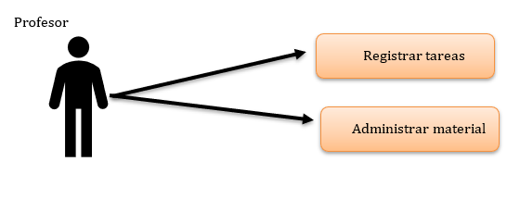

Figura : Asignación de tareas para cada individuo

### 2. Detalles para el nivel de plan de prueba

En esta sección se describirán los elementos específicos que se probarán en el nivel designado en relación con los requisitos plasmados en una matriz de trazabilidad de prueba; de igual manera se describe el enfoque de pruebas junto con los criterios de según corresponda a aprobación o reprobación.

### 2.1 Detalle de cada uno de los casos de prueba respecto a su requerimiento.

La matriz de trazabilidad muestra la relación entre los requisitos y los casos de prueba, en donde se podrá hacer el análisis de la cobertura que se está generando en relación con los requisitos planteados en un principio y la manera en la que el sistema está haciendo las pruebas pertinentes.

Se muestra el conjunto de escenarios de prueba, agrupado por comportamiento:

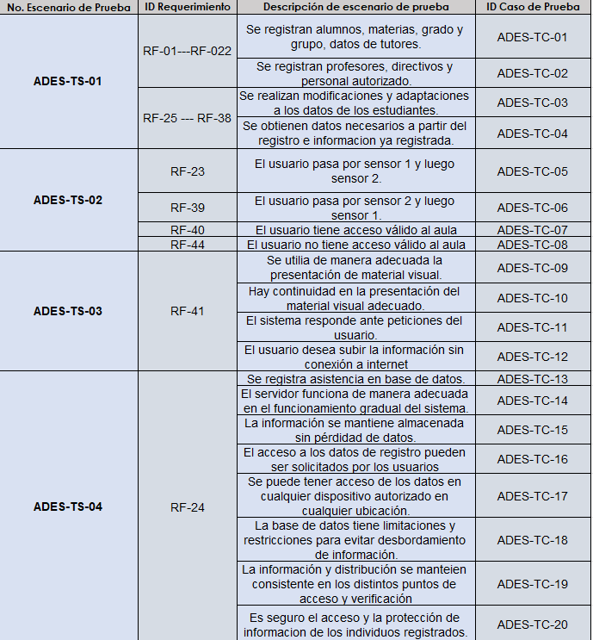

Tabla : Escenarios de Prueba para ADES

### 2.2 Elementos de prueba e identificadores

Los módulos de prueba que estarán bajo prueba serán:

* Sistema de acceso, registro de asistencia y detección de intrusos.
* Herramienta de apoyo para presentación de material en proyector perteneciente a aula inteligente.
* Registro, monitoreo y promedio de desempeño de alumnos, así como asistencia y puntos importantes a considerar por el docente.
* Base de datos y servidor, los cuales nos servirán de herramientas para hacer el servicio de uploading de datos obtenidos, así como el almacenamiento y manejo de ello.

Se muestran diagramas de comunicación, funcionamiento general, e interacción entre funciones para plasmar la interacción de módulos:

Figura : Diagrama de comunicación entre módulos y tareas ADES

### 2.3 Funciones a probar

Se tienen los escenarios y los casos de prueba correspondientes para realizar las evaluaciones y pruebas correspondientes a las funcionalidades del sistema que, si tienen prueba especificada, englobando los requerimientos y funcionalidades generales:

Tabla : Descripción general de las pruebas a implementar

### 2.4 Funciones que no se probarán

Las funciones que no se probarán serán aquellas en las que impliquen acciones muy particulares de cada uno de los módulos; solo de probaran las aspectos y funcionalidades generales de cada uno de los módulos para comprobar que conjunto funcionan de manera correcta a como se planteó y acordó con el cliente.

La razón está dada en la distribución de tiempo, así como los recursos limitados con los que se cuentan y fueron brindados.

### 2.5 Enfoque

Ver sección 2 Detalles del Test Master Plan del presente documento Master Test Plan

### 2.6 Criterios de aprobación / reprobación

Ver sección 1.5.4 Esquema de nivel de integridad del presente documento Master Test Plan.

### 2.7 Criterio de Interrupción y requerimientos de reanudación

Las pruebas están organizadas en el Test Plan de manera secuencial. Probando los módulos del sistema de manera general, así como la funcionalidad en conjunto de cada uno de ellos; Es por ello que se puede utilizar el criterio de interrupción y reanudación entre cada módulo y bloque más no en cada uno de los componentes.

### 2.7 Entregables de prueba

Los documentos por entregar que corresponden a los lineamientos generales de la etapa de pruebas serán los siguientes:

* Master Test Plan
* Level Test Plan:
  + Component Integration Test Plan
  + System Test Plan
* Level Test Design:
  + Component Integration Test Design
  + System Test Design

### Gestión de pruebas

### 3.1 Actividades y tareas planificadas; progresión de la prueba

Ver sección 1.5.3 Calendario de pruebas del presente documento Master Test Plan.

### 3.2 Ambiente e infraestructura

Ver sección 1.5.1 Organización del sistema del presente documento Master Test Plan.

### 3.3 Responsabilidades y autoridad

Ver sección 1.5.6 Responsabilidades del presente documento Master Test Plan.

### 3.4 Interfaces entre las partes involucradas

Ver sección 1.5.2 Organización del equipo de Desarrollo del presente documento Master Test Plan.

### 3.5 Recursos y su asignación

Ver sección 1.5.5 Resumen de recursos del presente documento Master Test Plan.

### 3.6 Entrenamiento

El entrenamiento necesario para nuestro nivel de pruebas necesario fue la capacitación para el uso de herramientas CASE, en específico JMeter partiendo desde la instalación hasta el uso de las funciones que nos brinda para aplicarlo a las pruebas necesarias de nuestro sistema. Así como también la capacitación para la implementación de sistemas distribuidos, lenguaje de programación C++, uso de plataformas e IDEs como Arduino,Visual Studii, MariaDB, HeidiSQL, MySQL, phpMyAdmin, etc.

### 3.7 Cronograma de actividades, estimaciones y costos

Ver sección 1.5 Visión de las pruebas del presente documento Master Test Plan.

### 3.8 Riesgos y contingencias

Los riesgos que se encuentra en el nivel de prueba, sería el tiempo de desarrollo para asegurar la ausencia de fallos en el sistema. El plan de contingencia que se tiene entonces es probar las funcionalidades básicas y críticas del sistema para asegurar que el sistema cumple de manera adecuada con los requerimientos pedidos y alcanzar la funcionalidad del sistema.

### 4. General Métodos utilizados para la planeación, estructura y aplicación de las pruebas.

### Procedimientos de aseguramiento de calidad

Ver sección 2.1 Procesos y niveles de prueba del presente documento Master Test Plan.

### 4.2Métricas Ver sección 1.5.7 Herramientas, técnicas, métodos y métricas del presente documento Master Test Plan.

### 4.3 Cobertura de pruebas

Ver sección 1.5.4 Esquema de nivel de integridad del presente documento Master Test Plan.

### 4.4 Glosario

Ver sección 3.1 Glosario de documento Master Test Plan (MTP)

### 4.5 Procedimientos e historial de cambio de documentos

Ver sección 1.1 Identificador del documento y 4.1 Historial y cambios del documento de la parte del presente documento del Master Test Plan.

# Anexo 2

## Level Test Design

### 1 Introducción

El propósito de este documento es especificar cualquier perfeccionamiento o refinamiento al enfoque de prueba, además de identificar las funcionalidades del sistema a ser probadas por su diseño y pruebas asociadas, esto, para la integración de componentes y sistema con motivo de generar un diseño de las pruebas a ejecutar. El documento está basado en el estándar IEEE Std 829-2008 “IEEE Standard for Software and System Test Documentation”. La estructura del documento puede encontrarse en Level Test Design Outline 1. Se identificarán los elementos a probar, las características que se probarán, las tareas de prueba que se realizarán, el personal responsable de cada tarea y los riesgos asociados.

### 

### Identificador del documento

El identificador del presente documento corresponde al registro de cada una de las versiones existentes en base a los cambios y modificaciones que se le realicen a lo largo del desarrollo del proyecto.

|  |  |  |  |  |
| --- | --- | --- | --- | --- |
| **Level Test Design** | | | | |
| **Versión** | **Responsable** | **Fecha** | **Estado** | **Comentarios** |
| 1.0 | Equipo ADES | Marzo 2023 | Creación y bases |  |
| 2.0 | Equipo ADES | Marzo 2023 | Revisión |  |
| 3.0 | Equipo ADES | Abril 2023 | Finalización |  |

Tabla : Versiones LTD

### Alcance

El alcance de este documento incumbe al plan de pruebas de los niveles integración de componentes y de sistema. Las Pruebas ejecutadas planteadas en el testplan correspondiente se basarán en probar la funcionalidad de los requerimientos presentados en el SRS tanto funcionales como no funcionales y de dominio.

### 1.3 Referencias

### 1.3.1 Externas

[1] IEEE Standard for Software and System Test Documentation (IEEE Std 829-2008).

[2] I. Sommerville, Ingeniería de Software, Pearson, 2011.

[3] S. T. P. –. L. P. Training, «Test Plan (a Real Sample),» 2 1 2014. [En línea]. Available: <https://cdn.softwaretestinghelp.com/wpcontent/qa/uploads/2014/02/Live_Project_Test_Plan_SoftwareTestingHelp.pdf>.

[4] M. Pezzé, M.Young, Software Testing and Analysis: Process, Principles, and Techniques, 2007.

[5] IEEE Standard for Software and System Test Documentation (IEEE Std 829-2008)

### 1.3.2 Internas

[1] Software Requirements Specification (SRS) ADES

[2] Software Design Document (SDD) ADES

[3] Master Test Plan (MTP) ADES

### 2. Detalles del diseño e implementación de las pruebas

### 

### 2.1. Características para probar y diseño de pruebas

Para cada característica o combinación de características, se tiene su referencia al requerimiento asociado en la matriz de trazabilidad de prueba en donde los casos de prueba se agrupan según las particiones con entradas y eventos similares.   
El código e implementación del sistema se encuentra diseñado en módulos como se mostró anteriormente en el LTP.

### 2.2. Acercamiento a refinamientos

Ver sección 2. Detalles del Test Plan del presente documento Master Test Plan.

### 2.3. Identificador de Pruebas (IDs)

|  |  |  |
| --- | --- | --- |
| **ID Requerimiento** | **Descripción de escenario de prueba** | **ID Caso de Prueba** |
| RF-01---RF-022 | Se registran alumnos, materias, grado y grupo, datos de tutores. | ADES-TC-01 |
| Se registran profesores, directivos y personal autorizado. | ADES-TC-02 |
| RF-25 --- RF-38 | Se realizan modificaciones y adaptaciones a los datos de los estudiantes. | ADES-TC-03 |
| Se obtienen datos necesarios a partir del registro e informacion ya registrada. | ADES-TC-04 |
| RF-23 | El usuario pasa por sensor 1 y luego sensor 2. | ADES-TC-05 |
| RF-39 | El usuario pasa por sensor 2 y luego sensor 1. | ADES-TC-06 |
| RF-40 | El usuario tiene acceso válido al aula | ADES-TC-07 |
| RF-44 | El usuario no tiene acceso válido al aula | ADES-TC-08 |
| RF-41 | Se utilia de manera adecuada la presentación de material visual. | ADES-TC-09 |
| Hay continuidad en la presentación del material visual adecuado. | ADES-TC-10 |
| El sistema responde ante peticiones del usuario. | ADES-TC-11 |
| El usuario desea subir la información sin conexión a internet | ADES-TC-12 |
| RF-24 | Se registra asistencia en base de datos. | ADES-TC-13 |
| El servidor funciona de manera adecuada en el funcionamiento gradual del sistema. | ADES-TC-14 |
| La información se mantiene almacenada sin pérdida de datos. | ADES-TC-15 |
| El acceso a los datos de registro puede ser solicitado por los usuarios autorizados. | ADES-TC-16 |
| Se puede tener acceso de los datos en cualquier dispositivo autorizado en cualquier ubicación. | ADES-TC-17 |
| La base de datos tiene limitaciones y restricciones para evitar desbordamiento de información. | ADES-TC-18 |
| La información y distribución se manteien consistente en los distintos puntos de acceso y verificación | ADES-TC-19 |
| Es seguro el acceso y la protección de informacion de los individuos registrados. | ADES-TC-20 |

Tabla : Test Cases ECOCINVES

### 2.4. Criterios de aprobación / reprobación

Ver sección 1.5.4 Esquema de nivel de integridad del presente documento Master Test Plan.

### 2.5 Entregables: Implementación y reporte de pruebas

A continuación, se muestran las pruebas y resultados obtenidos de cada una de las pruebas en sus escenarios de desarrollos:

### 2.5.1 Aplicación ECOCOLLECTOR y Servidor/Base de Datos ECODATA:

Tabla 13: Resultados de pruebas aplicadas

Figura 13: Gráfico de resultados obtenidos mediante las pruebas aplicada

### 2.6 Informe de anomalías y recomendaciones

### 2.6.1 Asistencia, registro y detección de intrusos.

### 

Anomalía:  Se encuentran fallas en la actualización y pruebas de estrés del componente.

Recomendación: Optimizar funcionamiento, proponer supuestos.

### 2.6.2 Sistema didáctico de manejo de contenido en proyector para aula inteligente.

Anomalía:  Dinamismos y fallas en distintos casos de prueba.

Recomendación: Atención y mejora en el desarrollo así como el cubrir huecos de funcionamiento.

### 2.6.3 Servidor y base de datos.

Anomalía:  El servidor y la base de datos trabajan de manera adecuada y hacen el manejo de los archivos pertinentes de la manera esperada.

Recomendación: Trabajar en mejorar la capacidad de usuarios del servidor para poder extender su usabilidad.

### 2.7 Entregables de prueba

Los documentos por entregar que corresponden a los lineamientos generales de la etapa de pruebas serán los siguientes:

* Master Test Plan
* Level Test Plan:
  + Component Integration Test Plan
  + System Test Plan
* Level Test Design:
  + Component Integration Test Design
  + System Test Design

### General

### Glosario

Ver sección 3.1 Glosario de documento Master Test Plan (MTP)

### Identificador del documento

Ver sección 1.1 Identificador del documento y 4.1 Historial y cambios del documento de la parte del documento del Master Test Plan.